**РОССИЙСКИЙ УНИВЕРСИТЕТ ДРУЖБЫ НАРОДОВ**

**Факультет физико-математических и естественных наук**

**Кафедра прикладной информатики и теории вероятностей**

**ОТЧЕТ**

**по лабораторной работе № 3**

*дисциплина: Архитектура компьютера*

Студент:Фролота Т.М

Группа:НММбд-02-24

**МОСКВА**

2024 г.

**Содержание**

1. Цель работы. 3

2. Задания. 4

3.Выполнение лаборотарной работы. 5

4.Вывод. 9

5.Задания для самостоятельной работы. 10

# 1. Цель работы.

Научится  **процедуре оформления отчетов с помощью языка разметки Markdown,**так же  **научится создавать структурированные и читабельные документы.**

# 2. Задания.

1. Провести компиляцию шаблона с использованием Makefile;
2. Удалить полученные файлы;
3. Изучить файл report.md;
4. Заполнить отчет и скомпилировать егос использованием Makefile;
5. Загрузить файлы на Githud.

# 3. Выволнение работы.

1.Открываем терминал и входим в определённые каталог .



Рис.1.1 Входим в каталог, необходимый для работы.

Прописываем команду git pull.



Рис.1.2 Команда git pull.

Пропишем команду make.



Рис.1.3 Команда make.

Пропишем команду ls ,чтобы проверить наличие файлов.



Рис.1.4 Проверка наличия файлов.

Проверим корректность файлов.

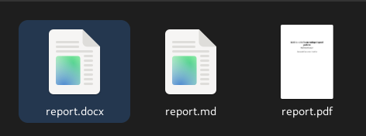

Рис.1.4 Файлы с папке.

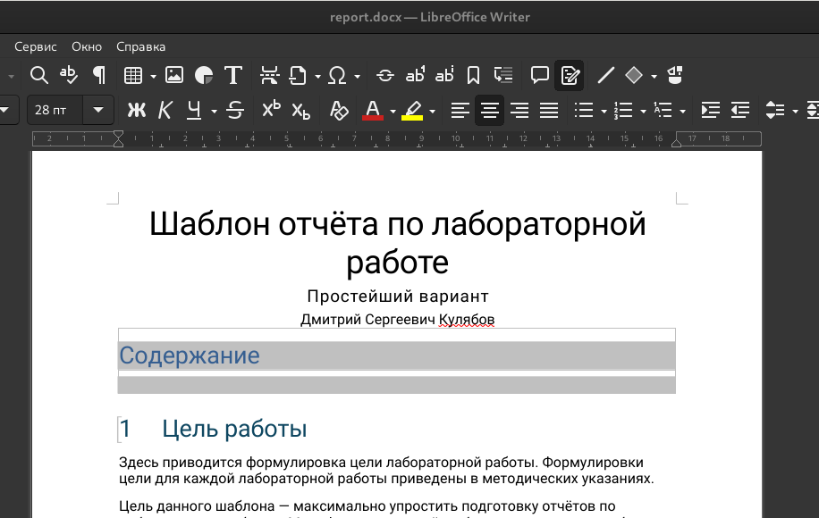

Рис.1.5 Проверка корректности.

Пропишем команду make clean.



Рис.1.6 Команда make clean.

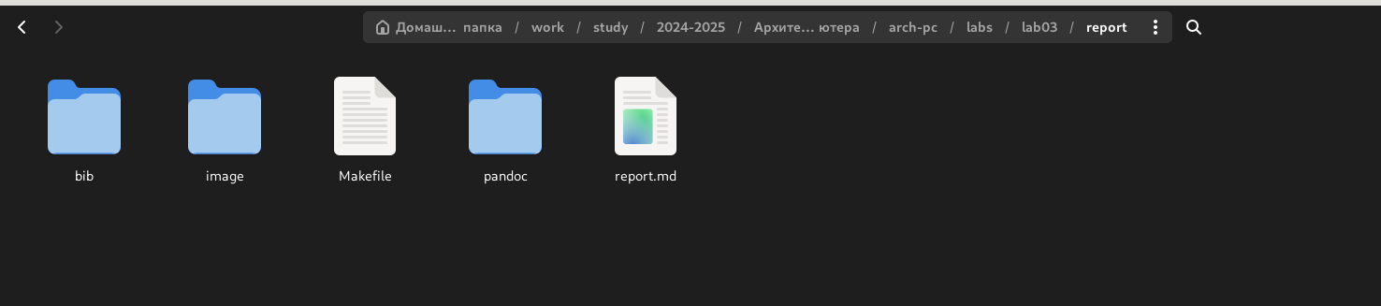Проверим выволнение команды.

Рис.1.6 Команда make clean.

Откроем файл report.md c помощью gedit.

Рис.1.8 Команда gedit report.md .

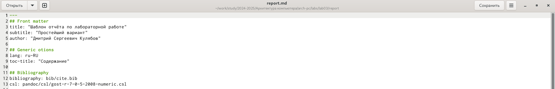Изучаем открытый файл.

Рис.1.9 Файл report.md .

# 5.Вывод.

**Освоили Markdown – язык разметки, который помогает создавать отчеты просто и эффективно.**